Beleidsplan 2019-2020-2021
Stichting Child Support Indonesia

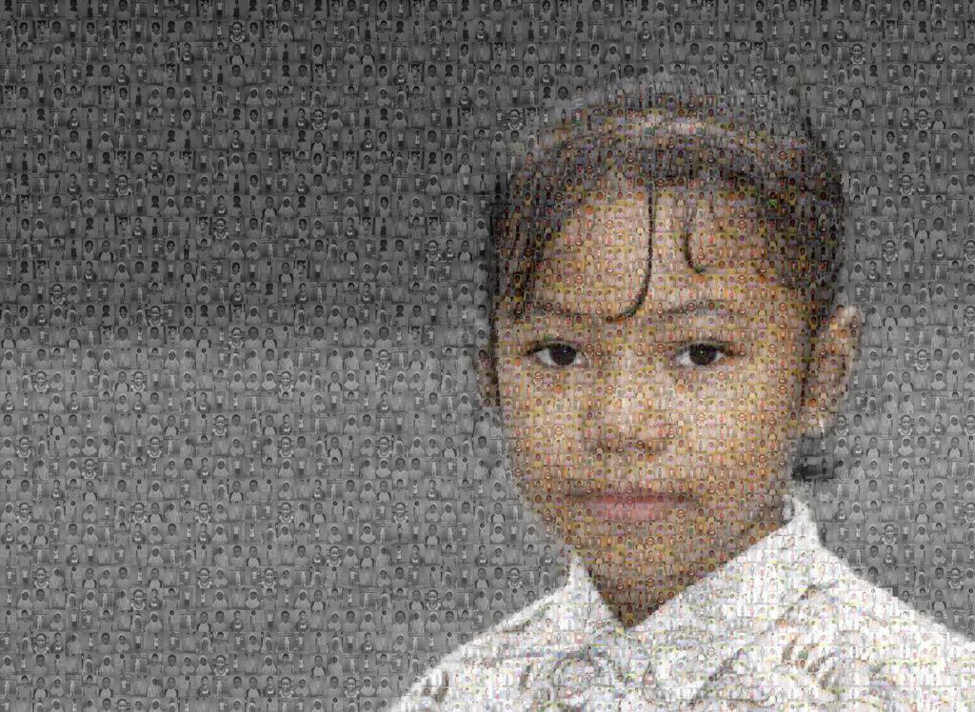

INHOUDSOPGAVE:

- Doelstelling

- Organisatie structuur

- Werkwijze

- Fundraising

- Bestedingen

- Lange termijn plannen

- Resultaten

- Omvang

- Beheer

- Beloningsbeleid

1. DOELSTELLING

De algemene doelstelling van de Stichting Child Support Indonesia is:

“ Zorg te dragen voor een maximale, duurzame financiele bijdrage aan internationale programma's, gericht op de verbetering van de toekomst van kinderen in Indonesie, met name door inspanningen te leveren voor het verbetereren van de rechten van het kind in Indonesie.”

Specifiek zijn de doelstellingen voor 2019-2020-2021 als volgt:

- Het financieren van de schoolopleiding van 800 kansarme kinderen in Indonesie
- Het begeleiden en trainen van 60 kinderen in de gevangenis op het eiland Batam en in het Huis van bewaring
- Het geven van toegang tot boeken, leeractiviteiten, computeronderwijs, huiswerkbegeleiding en educatieve activiteiten aan kinderen op Batam en tot 01-01-2020 in Yogjakarta
- De strijd aanbinden tegen kindhuwelijken en het begeleiden van betrokkenen.
- Het volledig functioneel maken en het aan de huidige eisen laten voldoen van de Bloedbank op het eiland Batam (>2000 bloedeenheden per maand) tot 01-01-2020
- Het ondersteunen van het ziekenhuis Rumah Sakit Budi Kemuliaan.
- Het steunen ziekenhuis RSSD op het eiland Batam
- Het leveren van equipment voor het dialysecentrum in Bandung en Batam tot 01-01-2021
- Het bouwen en inrichten van een Leertuin en een nieuwe bibliotheek op Batam.

MEETBAAR: De hierboven genoemde aantallen moeten aan het eind van het jaar bereikt zijn. En kunnen worden gecontroleerd aan de hand van de rapportages en verslagleggingen.

ATTAINABLE: De samenwerking met de Indonesische overheid is optimaal, de behoefte is
groot, het verkrijgen van de beschikbare middelen vormt de grootste uitdaging.

ACCEPTABEL: De doelgroep heeft de doelstellingen omarmd en het lokale team in Indonesie is bijzonder gemotiveerd om de administratie en de begeleiding van de kinderen
adequaat uit te voeren. Hun jarenlange inzet, ervaring en bereikte successen sterken hun motivatie.

RESULTAAT: 800 kinderen naar school, 2 bibliotheken beschikbaar voor kinderen. Begeleiding en onderwijs voor kinderen in de gevangenis. Ziekenhuizen zijn voorzien in de behoefte aan adequaat materiaal..

2 ORGANISATIE STRUCTUUR

De stichting is opgericht door Dorine van den Berg-Burnaby Lautier,

Het bestuur bestaat uit:

Voorzitter: Dorine van den Berg-Burnaby Lautier.
Nevenfunctie: voorzitter Stichting Toko Neba.
Secretaris: Yorda Cornelissen per 1-1-2016
Nevenfunctie: reizigersverpleegkundige.
Penningmeester: Martijn Boerkamp
Nevenfunctie:account manager, Filosoof.
Adviseur: Jan van den Berg, arts
Ambassadeur: Steven de Ruiter, dir. Cateringbedrijf Suara Gembira..

Stichting Child Support Indonesie heeft het ANBI keurmerk en de erkenning CBF voor goede doelen

RSIN 808978020

De stichting heeft 1 fte in dienst: Annemarie Rulos, de projectmanager voor Child Support Indonesia en de Indonesische dochter-stichting Setara Kita waar zij de volledige leiding over heeft. Nevenfuctie: geen.

3. WERKWIJZE

Stichting Child Support Indonesia probeert haar doel te bereiken door het opsporen, motiveren, stimuleren en begeleiden van kinderen die niet in staat zijn deel te nemen aan de normale scholing en beroepsopleidingen.

Voor het effectief tot uitvoer brengen van de doelstelling van Child Support Indonesia heeft de stichting in Indonesie op het eiland Batam in de prov. Kepri een eigen organisatie, Yayasan Setara Kita, opgezet onder Indonesisch bestuur van waaruit alle projecten worden begeleid, uitgevoerd en gecontroleerd.

Deze stichting is direct verantwoording schuldig aan Child Support Indonesia. De
gehele boekhouding van Setara Kita wordt door de accountant van Child Support Indonesie
meegenomen in de jaarrekening van de stichting. De Stichting krijgt jaarlijks het Keurmerk/ erkenning CBF voor Goede Doelen sinds 2016.

Yayasan Setara Kita heeft 6 maatschappelijk werkers in dienst die tegen lokaal salaris hun
werkzaamheden verrichten.

De werkzaamheden bestaan uit:
- opsporen, monitoren en motiveren van kinderen die niet naar school gaan en hun ouders, om terug te keren of deel te nemen aan het onderwijs.
- begeleiden van kinderen in de door de stichting opgezette bibliotheken bij het uitlenen van boeken, studiebegeleiding en computervaardigheden.
- het begeleiden van kinderen en jong volwassenen in de gevangenissen en huizen van bewaring op het eiland Batam d.m.v. huiswerkbegeleiding, scholing, beroepstraining, medische zorg en traumasupport.
- het, indien nodig, inspringen bij rampen bij de traumaverwerking en scholing van kinderen in de getroffen gebieden ( zoals in het verleden: Tsunami Aceh, aardbeving Yogjakarta, aardbeving Padang en vulkaanuitbarsting Merapi)
- het afhandelen en controleren van de financiering van de scholingskosten, rechtstreeks met de scholen.
- Het voorlichten op scholen en oudere, begeleiden van betrokkenen van kindhuwelijken en het actief benaderen van de slachtoffers.
- Het begeleiden van de bouw en inrichting nieuwe bibliotheken

4. FUNDRAISING

De fundraising valt in principe onder de portefeuille van de voorzitter, maar alle bestuursleden worden geacht daaraan mee te werken. Van alle voorgestelde en lopende initiatieven worden voortgangsrapportages besproken in elke bestuursvergadering.

De financiering van de doorlopende projecten bestaat uit:
- Inkomsten via vaste donateurs middels financiele adoptie van een schoolkind in Indonesie
- Inkomsten via mailings en acties.
- Opbrengsten uit verkoop van zelf geimporteerde producten uit Indonesie via eigen winkel: Toko Neba.
- Bijdragen medefinancieringsorganisaties.
- Bijdragen van andere fundraisingsorganisaties
- Schenkingen, legaten en erfenissen.
- Donaties in natura van ziekenhuizen in Nederland en Belgie.

Om de doelstellingen te behalen en de projecten uit te voeren dient de Stichting minimaal 125.000,- per jaar aan inkomsten te verwerven. Dankzij vaste schenkingsakten en vaste donateurs via het adoptieplan en de verkoop van eigen import heeft de Stichting aan vaste inkomsten € 120.000,-- per jaar.

Ter versterking van de fundraisingsactiviteiten heeft de Stichting een ambassadeur: Steven de Ruiter, top-chef, die diverse malen per jaar actief deelneemt aan de activiteiten en acties.

Een maal per jaar organiseert de stichting samen met Stichting Toko Neba een grote pasar (indonesische markt) in Ede waar gemiddeld 5000 bezoekers aan deelnemen.
In het voor- en najaar worden special verkoopdagen georganiseerd .

Eenmaal per jaar verstuurt de stichting een mailing waarin alle activiteiten, staat van baten en lasten en de plannen voor de naaste toekomst worden vermeld. Deze mailing gaat gepaard met een acceptgiro. De inkomsten hiervan worden vermeld bij incidentele giften en donaties.

5. BESTEDINGEN

Alle projecten worden vastgelegd in een overzicht, waarvan op de bestuursvergaderingen de voortgang wordt besproken De projecten zijn opgestart aan de hand van aanvragen en voorstellen vanuit Indonesie zelf door het team van Yayasan Setara Kita.
2019-2020-2021 in Indonesie zijn een voortzetting van de reeds lopende projecten:

1. Financiering scholing van kinderen uitbreiden naar 850 kinderen
2. Community Centre Yogjakarta en scholing kinderen, wordt in 2020 afgestoten.
3. Het managen van twee bibliotheken, met huiswerkbegeleidng en computerlessen
4. Het begeleiden van kinderen in gevangenis en huis van bewaring
5. Het bestrijden van kindhuwelijken, opvang slachtoffers, voorlichting op scholen.
7. Herinrichting en kwaliteitsverbetering Bloedbank Batam tot 01-01-2020.
8. Inzamelen, verzenden van medische appparatuur voor de ziekenhuizen op het eiland Batam. Wegens invoerbeperkingen in Indonesie stopt inzameling en verzending in 2020.
9. Het inzamelen en verzenden van medische apparatuur en dialysemachines voor de dialysekliniek in Bandung en Batam. Stopt in 2020.
10In 2018 is gestart met de voorbereidingen voor de bouw van een nieuwe bibliotheek/leeerhuis op het eiland Batam. Deze is in 2019 ingebruikgenomen.
11.In 2020 is gestart met de bouw en inrichting van een tweede nieuwe bibliotheek.

6 LANGE TERMIJN PLANNEN

Voor de lange termijnplannen heeft het bestuur zich uitgesproken om zich voornamelijk te
concentreren op de verbetering van de Rechten van kinderen via hulp bij educatie van kinderen in Indonesie en de beroepsopleidingen voor jonge vrouwen, kinderen en jonge vrouwen in gevangenissen inbegrepen. In 2016 is gestart met het weerbaarder maken van meisjes om kindhuwelijken in Indonesie te beperken. De werkgebieden zullen zoveel mogelijk beperkt worden tot het eiland Batam,en Bandung. Het streven is om bij voldoende baten het aantal te ondersteunen kinderen uit te breiden naar 850 kinderen in 2020

7. RESULTATEN

Alhoewel de stichting officieel is opgericht in 2000, heeft het bestuur al sinds 1988 ruime ervaring met het begeleiden van de schoolgang van kinderen in Indonesie.

Inmiddels hebben meer dan 5000 kinderen mogen profiteren van de hulp en hebben zij een
schoolopleiding kunnen afronden. Deze kinderen kregen een kans op een toekomst.
Door de werkzaamheden bij de begeleiding van kinderen in de gevangenis heeft de stichting trainingen en kunnen opzetten voor het personeel in de gevangenisssen, de directeuren en de leiding van de inrichtingen, maatschappelijk werkers en leraren over de Rechten van het Kind volgens de conventie van Geneve. De aanbevelingen en conclusies van deze workshops aan het gouvernement hebben er mede toe bijgedragen dat de wet-

en regelgeving op het gebied van de Rechten van het Kind en de positie van traffikingslachtoffers zijn aangepast.

De gevangenis kreeg een eigen kinderpaviljoen, een ziekenboeg, een sportveld, een bibliotheek, een computerlokaal en werkplaatsen voor beroepstraingen voor de gevangenen.

In 2017 en 2018 kreeg de Rode kruis bloedbank op het eiland Batam weer meer nieuwe moderne apparatuur waarmee de kwaliteit weer op Internationaal aanvaardbaar niveau kon worden gebracht en sluiting van overheidswege kon worden voorkomen. Hiermede werd de bloedvoorziening voor meer dan 1.200.000 inwoners veilig gesteld. Via Sanquin kreeg het personeel advies en training op lokatie

8 OMVANG

In 2000 werd de stichting opgericht onder de naam Stichting Anak Asuh Batam. De voorzitter had toen al ongeveer 12 jaar ervaring met het opnemen van kinderen in een financieel adoptieplan hetgeen sinds 2000 officieel als rechtpersoon is doorgegaan. Enkele jaren geleden is de naam veranderd in Child Support Indonesie.

Inmiddels hebben meer dan 5750 kinderen geprofiteerd van de financiering van hun opleiding.

Het speerpunt van de projecten is het verbeteren van de rechten van het kind. Na een aantal jaren als bezoeker de kinderen in de gevangenissen en het huis van bewaring te bezoeken en te begeleiden werd de stichting langzaam maar zeker opgenomen in de dagelijkse begeleiding en opvang van de kinderen. Er ontstond een goede vertrouwensrelatie die er mede toe leidde, dat onze locale medewerkers trainingen en workshops mochten organiseren voor bewakers en personeel van de
gevangenis. Uiteindelijk leidde dit tot aanpassing van wet- en regelgeving en namen de
schermutselingen en lijfstraffen sterk af. Er werden werkplaatsen gebouwd voor
beroepstrainingen voor de gevangenen. De kinderen werden ondergebracht in een eigen paviljoen met bibliotheek, muziekinstrumenten, TV, computerfaciliteiten en een sportveld. Er werd een komplete ziekenboeg met polikliniek en apotheek in de gevangenis gevestigd. Een voorbeeldproject voor overige gevangenissen. De projectmanager in Indonesie mocht hiervoor een onderscheiding ontvangen van de minister van justitie. In 2012 werd zij gehonoreerd met het lidmatschap in de Orde van Oranje Nassau. De voorzitter werd reeds eerder gedecoreerd in 2007 als Ridder in de Orde van Oranje Nassau.
In 2019 konden 760 kinderen profiteren van de hulp.

9. BEHEER

Het bestuur komt minimaal 3 maal per jaar bijeen. Tijdens de vergadering wordt gerapporteerd wat er aan financien is binnengekomen, wat de bestedingen zijn geweest en wordt de voortgang van de projecten besproken.

Stichting Child Support Indonesia streeft naar een open structuur en beheer. Sponsors en donateurs kunnen ten alle tijden inzage krijgen in de administratie. Deze informatie wordt zoveel mogelijk op de website vermeld en verspreid via digitale en papieren media.

Via youtube, faceboek. en andere media worden regelmatig documentaires en videobeelden uitgezonden.

De jaarrekening wordt jaarlijks beoordeeld door de kascommissie en voorzien van een beoordelingsverklaring. De jaarrekening is digitaal beschikbaar en wordt op verzoek toegezonden.

Jaarlijks wordt de stichting beoordeeld door het CBF (sinds 2016) daarvoor Keurmerk Goede Doelen en voorzien van een keurmerk. De stichting is tevens aangesloten bij het Instituur voor Fondsenwerving (IF) en kennisbank filantropie en volgt hun gedragsregels.

De stichting heeft een protocol voor afhandeling van klachten.

De officiele naamsverandering van Anak Asuh Batam naar Child Support Indonesia is
statutair in 2012 gepasseerd.bij de notaris. Er is voor naamsaanpassing gekozen omdat de
naam Anak Asuh door velen niet begrepen wordt.

10 BELONINGSBELEID

De bestuursleden van de stichting verrichten hun werkzaamheden zonder beloning. Gemaakte kosten worden vergoed indien nodig.

Vrijwilligers die duurzaam en intensief werk verrichten voor de stichting kunnen in bijzondere gevallen aanmerking komen voor een vrijwilligersvergoeding van max € 4,25p/u. met een max van €1500,- per jaar. Per 2019 €1700,- p/jr. In de praktijk wordt deze vergoeding zelden geaccepteerd.

De Stichting heeft 1 full time werknemer in dienst die de dagelijkse leiding heeft over het opzetten, uitvoeren en het begeleiden van de projecten in Nederland en in Indonesie. Zij gaat hiervoor gemiddeld 1 maal per jaar naar de projecten in Indonesie om het lokale beleid en management te controleren en te begeleiden.

